ДЕПАРТАМЕНТ ОСВІТИ
ВІННИЦЬКОЇ МІСЬКОЇ РАДИ
КОМУНАЛЬНА УСТАНОВА «МІСЬКИЙ МЕТОДИЧНИЙ КАБІНЕТ»
КОМУНАЛЬНИЙ ЗАКЛАД «ЗАГАЛЬНООСВІТНЯ ШКОЛА І-ІІІ СТУПЕНІВ №36
ВІННИЦЬКОЇ МІСЬКОЇ РАДИ»
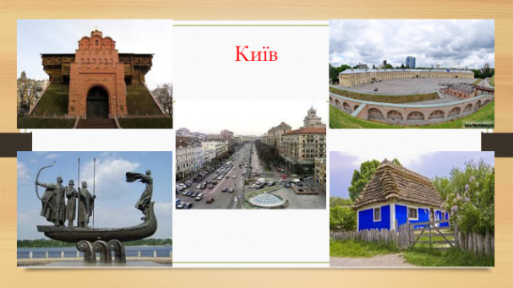
Математична
подорож

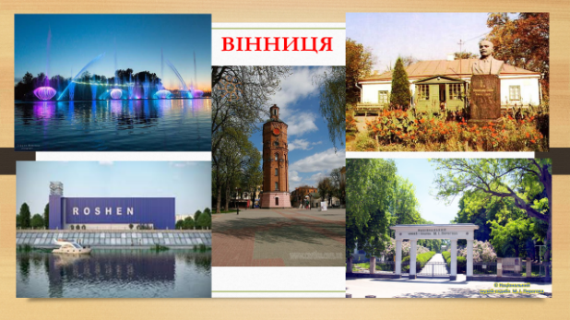

Україною
2 клас

Конкурс
«Кращий навчально-методичний посібник 2020»
у рамках акції «Ярмарок фахових сподівань»
номінація «Електронний освітній ресурс»

Автори:
Музичук Н.В.
вчитель початкових класів
спеціаліст вищої категорії,
«вчитель-методист»
тел. 0964196033
Левчук Т.А.
вчитель початкових класів
спеціаліст вищої категорії,
«старший вчитель»
тел. 0989276676

Вінниця
2020р.

Автори: Музичук Наталія Віталіївна, вчитель початкових класів
комунального закладу «Загальноосвітня школа І-ІІІ ступенів
№36 Вінницької міської ради», «спеціаліст вищої категорії»,
вчитель-методист.
Левчук Тетяна Анатоліївна, вчитель початкових класів
комунального закладу «Загальноосвітня школа І-ІІІ ступенів
№36 Вінницької міської ради», «спеціаліст вищої категорії»,
старший вчитель.

Музичук Н.В., Левчук Т.А. «Математична подорож Україною». 2 клас. Електронний посібник/ Н.В.Музичук, Т.А.Левчук – Вінниця: ММК, 2020

Рецензенти:
Е.Нечипорук, директор, «спеціаліст вищої категорії», вчитель-методист
Н. Гальчевська, методист відділу КВНЗ «Вінницька академія неперервної освіти»

Рекомендовано методичною радою
комунального закладу «Загальноосвітня школа І-ІІІ ступенів №36 Вінницької міської ради»
(Протокол №3 від 10.01.2020р.)

«Математична подорож Україною» - це електронний посібник (ЕОР), матеріали якого можна використовувати на уроках математики та «Я досліджую світ» у 2 класі. Математичні завдання спрямовані на опанування основ інформаційно-комунікативної компетентності, формування фінансової грамотності, розвиток логічного мислення.

Зміст
- Методичні рекомендації…………………………………….3
- Інструкція користувача…………………………………….5
- Анотація………………………………………………………7
- Література…………………………………………………….8

- Методичні рекомендації
Оскільки математика є «універсальною наукою, що розкриває сутність різних освітніх галузей, забезпечує інтегрований підхід при ознайомленні з певним математичним поняттям на реальних прикладах з життя, з об’єктами, що нас оточують, то для реалізації вимог освітньої математичної галузі типової програми рекомендовано систематично використовувати внутрішньопредметні і міжпредметні зв’язки, практично – дійову інтеграцію з темами, розділами інших освітніх галузей, та пропонованими темами навчальних місяців у 2 класі.
Враховуючи це, ми створили електронний посібник «Математична подорож Україною», інтегрувавши навчальні теми з таких освітніх галузей, як мовно-літературна, математична, інформатична, громадянська та історична.
А саме, з математичної галузі: «Числа», «Лічба» «Робота з даними», з інтегрованого курсу «Я досліджую світ»: «Територія», «Вартість і цінність» (місячні теми).
Електронний посібник розділено на дві частини:
І частина – «Екскурсія по видатним місцям Вінниці»;
ІІ частина – «Подорож по історичним місцям Києва».
Кожна частина містить таки вправи і завдання:
1. Відеоролики.
2. Гра «Дешифрувальник».
3. «Магічний квадрат».
4. «Математичні ланцюжки».
5. Знаходження невідомого числа.
6. Ребуси.
7. Розв’язування числових виразів.
8. Задачі – діаграми.
9. Сюжетні задачі.
10. Логічні задачі.
11. Визначення часу за годинником.
12. Операції з грошима. Поняття «решта».
13. Робота з LEGO (складання фонтану, вежі, фортеці, музейних експонатів).
Коли вчителі на уроках використовують різноманітні інтерактивні завдання, значно збільшується відсоток засвоєння нової інформації.
Увесь навчальний процес зорієнтовується на розуміння, застосування, аналіз і синтез отриманої інформації.
Матеріали можуть бути застосовані вчителем як мультимедійний додаток під час інтегрованого уроку математики, «Я досліджую світ», інформатики, а також у режимі дистанційного навчання.

- Інструкція користувача
Електронний навчальний посібник (електронно-освітній ресурс) представлений у вигляді презентації розробленої в програмі Microsoft PowerPoint. Щоб переглянути презентацію, потрібно на робочій панелі обрати «Показ слайдів» або натиснути кнопку F5. Показ слайдів починаємо спочатку і виконавши математичне завдання дізнаємося, якою країною подорожуватимемо.
В наступному слайді учні розв’язують вираз і, натискаючи на правильну відповідь, потрапляють до певного міста нашої держави.
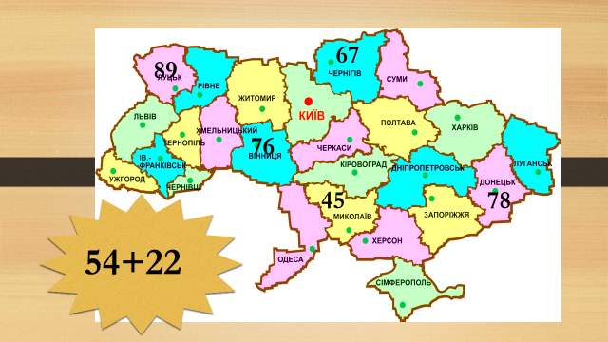
Якщо учень помиляється, то йому рекомендовано повернутися назад і розв’язати вираз ще раз.
Наступний слайд поділено на 5 частин, на яких зображені видатні місця Вінниці.
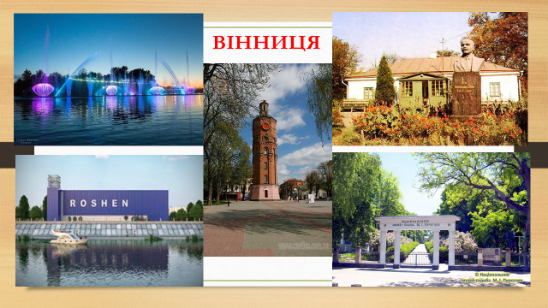
Натиснувши зацікавлену Вас частину міста, ви потрапляєте на наступний слайд, де дізнаєтеся через розв’язання математичних завдань, цікавинки про ці об'єкти.
Наприклад, водонапірна вежа.
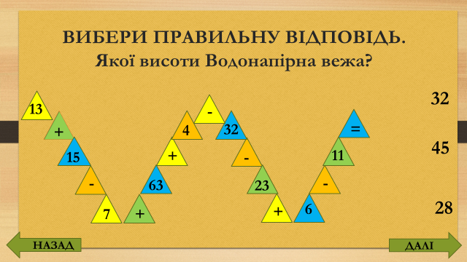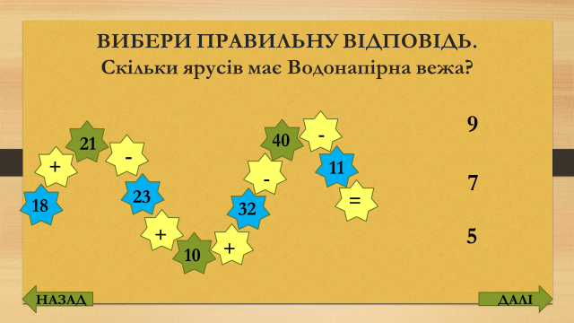
Перейшовши на цей слайд, діти розв’язують математичні ланцюжки і дізнаються яка висота водонапірної вежі, зі скільки ярусів вона складається. Учень натискає відповідне число. Якщо він помиляється, то відповідь зникає, якщо відповідь правильна, то спрацьовує будь-який ефект анімації.
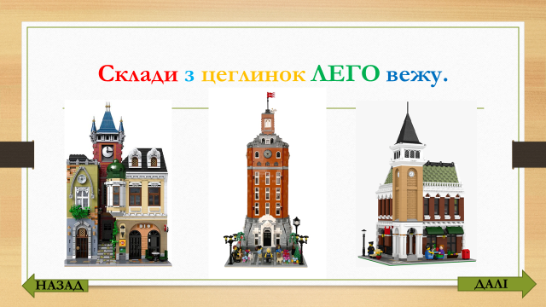
Перейшовши на наступний слайд, школярам рекомендовано скласти з цеглинок ЛЕГО певний об’єкт.
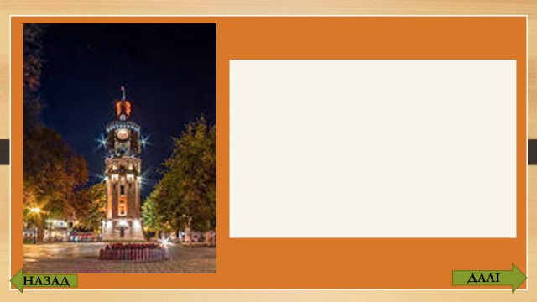
Кожне видатне місце або історична пам’ятка супроводжується переглядом відео, в якому розповідається про походження назви, про виробництво, будівництво об’єктів, про життя видатних людей.
Усі завдання ми виконуємо з допомогою мишки, навівши курсор на потрібну відповідь та натиснувши ліву клавішу мишки. Виконавши завдання, натискаємо стрілочку в нижньому правому куточку, і переходимо до наступного завдання. Після виконання всіх завдань натискаємо стрілочку «Далі» в правому нижньому кутку і повертаємося до меню визначних місць міста.

- Анотація

«Математична подорож Україною» – це електронний посібник (електронно-освітній ресурс), який побудований у вигляді подорожі по містах України, а саме: по видатним місцям Вінниці та по історичним пам’яткам Києва.
Учні знайомляться з видатними та історичними пам’ятками, виконуючи математичні завдання, які передбачають опанування основами інформаційно-комунікаційної компетентності, формування фінансової грамотності, розвиток логічного мислення та просторової уяви (робота з LEGO).
Матеріали електронного посібника (ЕОР) можна використовувати в 2 класі на уроках математики та Я досліджую світ (теми: «Територія», «Цінності» та інші).
Розраховано на опрацювання під керівництвом вчителя, учнем - дистанційно.

- Використані джерела:

1. https://www.youtube.com/watch?v=J0XUkA-m2rw
2. https://www.youtube.com/watch?v=lh_323v_pdQ
3. https://www.youtube.com/watch?v=1XviyFJ43VI
4. https://www.youtube.com/watch?v=8SYcw2j8LAM
5. https://www.youtube.com/watch?v=XsVTGhMQKAs
6. https://www.youtube.com/watch?v=dkd7_lv2nl0
7. https://www.youtube.com/watch?v=ZW5bQ4d2zcc
8. Будна Н.О., Беденко М.В. Математика:Підручник для 2 кл. – Тернопіль: Навчальна книга – Богдан, 2009. - 160 с.
9.Оляницька Л. Математика: підручник для 2 кл. закладів загальної середньої освіти.- К.: Грамота, 2019. – 144 с.
10. Волощенко О.В., Козак О.П., Остапенко Г.С. Я досліджую світ. Компетентнісні завдання: робочий зошит для 2 кл. закладів загальної середньої освіти. – Київ: Світич, 2019. – 64 с.
11. Музичук Н.В. Наталочка-читалочка. Супутник читанки для 2 класу. Вінниця. Методкабінет, 2000р.

